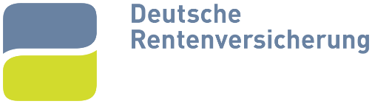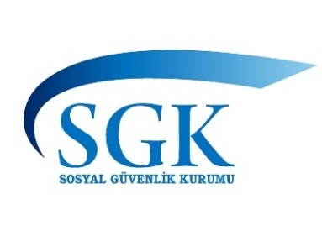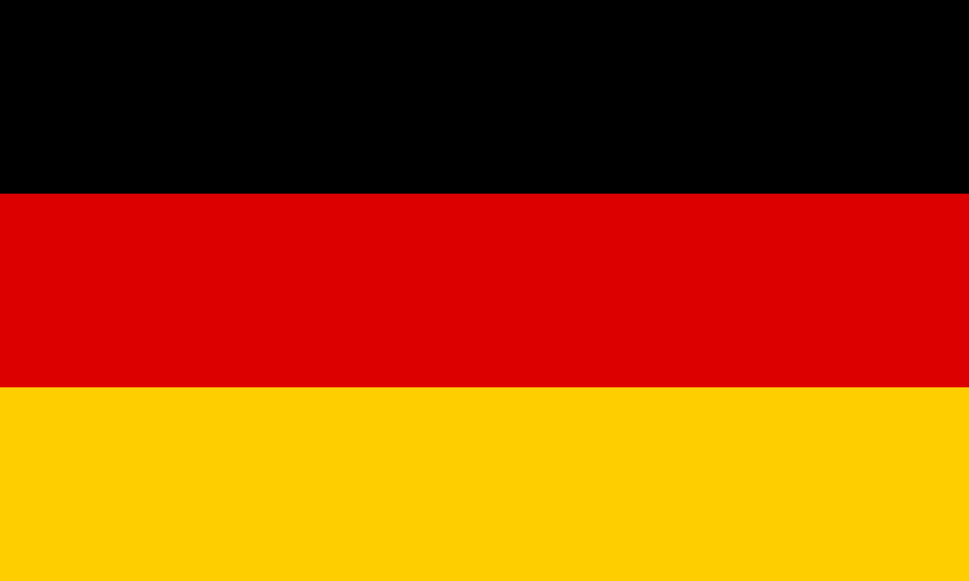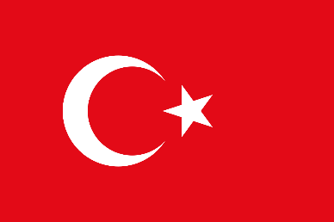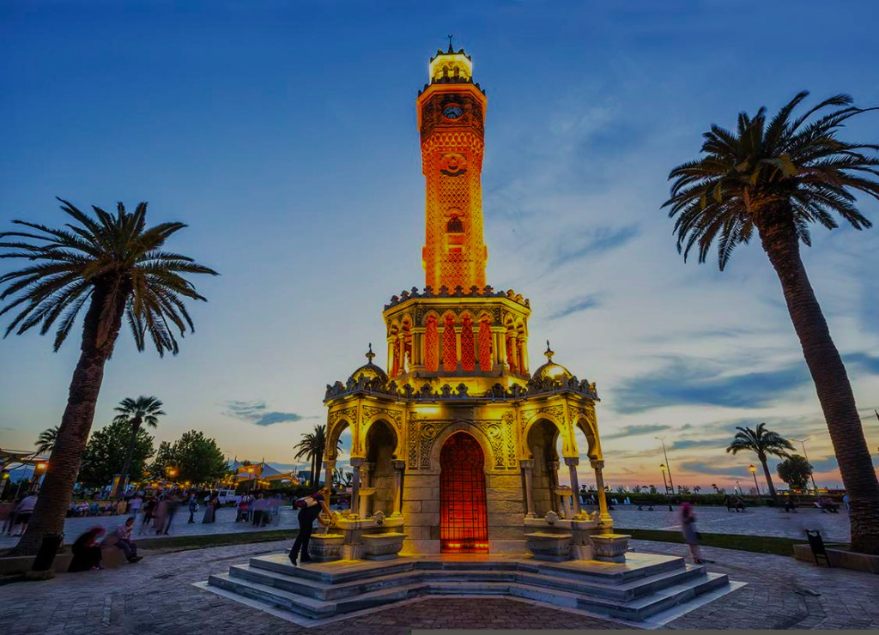

**TÜRK VE ALMAN SOSYAL GÜVENLİK UZMANLARINCA DANIŞMA HİZMETİ VERİLECEKTİR.**

**DIE BERATUNGSLEISTUNGEN WERDEN VON TÜRKISCHEN UND DEUTSCHEN EXPERTEN DER SOZIALEN SICHERHEIT ANGEBOTEN.**

**Randevu/Terminvergabe: 0(312) 432 12 26 – 0(312) 432 12 29**

**Adres/Ort: SGK Gaziemir ve Karabağlar Merkez Müdürlüğü Hizmet Binası Cumhuriyet Bulvarı No:14 Kat:2**

**Konak/İZMİR**

**20-22.09.2022**

**EMEKLİLİK HİZMETLERİ GENEL MÜDÜRLÜĞÜ**

**Yurtdışı Sözleşmeler ve Emeklilik Daire Başkanlığı**

**TÜRKİYE-ALMANYA DANIŞMA GÜNLERİ**

**TÜRKISCH-DEUTSCHE BERATUNGSTAGE**

**İZMİR**

Alman Emeklilik Sigorta Kurumları